С о д е р ж а н и е :

- Аннотация.
- Введение.
- Основные сведения о задаче и методе ее решения
- Подробное описание машинной программы
- Инструкция для пользователя.
- Апробирование машинной программы.
- Программа исследований ( машинного эксперимента ).
- Результаты исследований и их анализ.
- Заключение.
- Список литературы.
- Приложение.
1. Аннотация.

В последнее время непрерывно расширяется область применения математических методов теории массового обслуживания. Она всё больше выходит за пределы задач связанных с “обслуживающими организациями”. Решение таких задач уже давным-давно ушло в прошлое теории массового обслуживания. Информационные системы, электронно вычислительные машины всех типов и категорий , системы автоматизированного производства, поточные линии., транспортные системы и т.д.- вот те системы для которых в наше время может применяться данный математический аппарат.
Многие задачи, возникающие при анализе надежности технических устройств являются близкими к задачам теории массового обслуживания.
Задачей данной курсовой работы является исследование и моделирование системы массового обслуживания с ожиданием. Программа, которая реализует иммитацию данной системы массового обслуживания и рассчет ее основных характеристик, написана на языке PASCAL 7.0. и применима для всех типов IBM совместимых машин старше 386 серии. Программа полностью завершена и готова к эксплуатации. С ее помощью можно легко и наглядно представить себе работу реальной системы массового обслуживания с ожиданием и, кроме этого, легко провести расчет основных ее параметров и, при необходимости изменив значения некоторых ее характеристик, быстро и наглядно получить представление о системе массового обслуживания с ожиданием с измененными параметрами.
2. Введение.
Так как системы массового обслуживания могут быть различной степени сложности (так, например, нельзя назвать системами одинаковой сложности очередь в магазине и совокупность городских автозаправочных станций), то сначала необходимо рассмотреть найболее общие аспекты таких систем прежде, чем переходить к рассмотрению более конкретных.
Задача массового обслуживания условно делится на задачи анализа и задачи синтеза, т. е. оптимизации систем массового обслуживания.
Задачи анализа предполагают оценку эффективности функционирования системы массового обслуживания при неизменных, наперед заданных исходных характеристиках системы, т. е. структуре системы, дисциплины обслуживания, потоках требований и законах распределения времени их обслуживания.
Задачи синтеза направлены на поиск оптимальных параметров систем массовых обслуживаний.
Систему массового обслуживания в общем виде можно представить как совокупность последовательно связанных между собой, входящих на обслуживание потоков требований, очередей, каналов обслуживания и выходящих потоков требований.
В повседневной жизни мы часто встречаемся с таким понятием как очереди: мы стоим в очередях в магазинах, попадая в пробки на дорогах, ждем пока поток машин проедет через перекресток, становимся в очередь на получение жилья . Это явление также встречается в экономической и военной области, в общественной жизни, в некоторых технологических процессах, и т. д. В общем случае характеристики массового обслуживания должны определять:
1. Входящий поток требований ( через регулярные и нерегулярные промежутки времени ) в систему. Источником будем называть первопричину этих требований, какой бы ни была их физическая природа.
2. Систему, состоящую из накопителя ( одного из нескольких обслуживающих устройств или приборов ) и узла обслуживания. Причем каждое требование должно поступить на один из приборов, чтобы пройти соответствующее обслуживание или подвергнуться некоторой операции. Продолжительность обслуживания, вообще говоря, является случайной, причем может оказаться, что требованиям придется ожидать, пока прибор освободится. В этом случае они находятся в накопителе, образуя одну или несколько очередей. Мы будем полагать, что при надлежащих условиях переход требования из накопителя в узел обслуживания происходит мгновенно.
Для того чтобы появилась очередь, достаточно, чтобы поступление требований и ( или ) обслуживание происходили в нерегулярные промежутки времени. Очередь может возникнуть также при постоянном времени обслуживания и поступлении требований через равные промежутки времени, если продолжительность обслуживания превышает интервал времени, разделяющий моменты поступления следующих друг за другом требований, тогда очередь будет расти до бесконечности.
Рис. 2. 1. Структурная схема системы массового обслуживания:

Случайный характер выходного потока, а также длительность выходного канала приводит к образованию случайного процесса в системе, который необходимо исследовать.
К примеру, система обслуживания имеет один прибор, время обслуживания распределено по показательному закону с параметром μ, интенсивность поступающего потока равна λ. Требования обслуживаются по очереди в порядке поступления в систему.
Характеристики, являющиеся результатами решения задач такого рода, могут быть разбиты на две группы:
1) характеристики, связанные с состоянием системы. Этим характеристикам соответствуют различные вероятности, например вероятность того, что в системе в момент t имеется n требований и т. д.
2) характеристики, для определения которых не требуется знать состояния системы, например время ожидания требования в накопителе, время пребывания требования в системе.
Этим двум категориям характеристик соответствуют два метода анализа, существенно различающиеся между собой. Первый состоит в выводе дифференциальных уравнений вероятностей состояний и называется дифференциальным методом; второй приводит к составлению интегральных уравнений, дающих некоторые числовые характеристики, и называется интегральным методом.

Классификация систем массового обслуживания.
Если заданы входящие потоки требований, механизм ( число каналов обслуживания, продолжительность обслуживания ) и дисциплина обслуживания, то это дает основание для построения математической модели системы.
Говорят, что для данной системы существует установившийся режим, или что она является статистически устойчивой, если при t → ∞ для любого существует предел
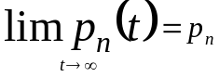, n = 0, 1, 2, 3, 4, 5, … ,
причем по крайней мере одно из значений р_{n} отлично от нуля.
При Ψ > 1 установившегося режима не существует и очередь растет неограниченно, так как средняя продолжительность обслуживания 1/μ больше средней длины интервала 1/λ между поступлениями требований. Тогда при любом n p_{n}(t) стремиться к нулю.

3. Основные сведения о задаче и методе ее решения.
Задача анализа многоканальной разомкнутой системы массового обслуживания с ожиданием.
3.1. Перечень сокращений, символов и специальных терминов.

Мы будем пользоваться следующими обозначениями:
n – число каналов обслуживания;
ν - среднее число заявок уходящих из системы в единицу времени из очереди;
λ - интенсивность входного потока заявок;
μ - среднее число заявок, обслуженных в единицу времени;
Ψ = λ/μ - суммарная загрузка, полный коеффициент использования системы;
ε - абсолютная погрешность оценки искомой величины;
α - достоверность оценки.

В задачах анализа систем массового обслуживания в качестве основных показателей функционирования системы могут быть использованы:
- вероятность простоя канала обслуживания P₀,
- вероятность того, что в системе находятся n требований P_{n}
- среднее число требований, находящихся в системе ( в сфере обслуживания ) ,

- среднее число требований, находящихся в очереди
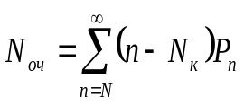
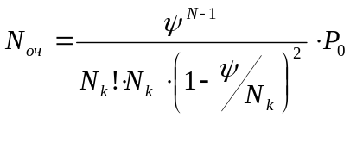
где N_{к} - число каналов обслуживания
- Обозначим через Точ среднее время ожидания требования в очереди. Тогда для разомкнутой системы Точ = Nоч/λ,
где – интенсивность поступления потока требований к системе
Для замкнутой системы: Точ = Nоч/(λ( m - Nоч)),
где – число требований, нуждающихся в обслуживании.
6. среднее время ожидания требования в системе Т сист
7. среднее число свободных каналов обслуживания
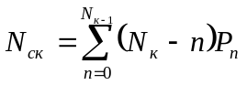

8. среднее число занятых каналов обслуживания
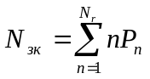

3.2. Постановка задачи.
Постановка задачи: пусть известны интенсивность появления потока требований λ и интенсивность обслуживания этих требований μ. Известно число каналов N_{к}.
Требуется определить:
а) вероятность того, что в системе имеется n требований P_{n}(t);
б) вероятность простоя канала обслуживания P₀(t);
в) среднее число требований, находящихся в очереди Nоч.
г) среднее время ожидания требования в очереди Точ.
д) среднее число свободніх каналов обслуживания Nск.
Состояние системы будем нумеровать по числу заявок, связанных с системой:
S₀ – все каналы свободны,
S₁ – занят один канал, остальные свободны,

S_{k} – заняты k каналов, остальные свободны,

S_{Nk} – заняты все N_{k} каналов,
S_{Nk +1} – заняты все N_{k} каналов, одна заявка стоит в очереди,
S_{Nk + r} - заняты все N_{k} каналов, r заявок стоят в очереди,

Граф состояний приведен на рис. 3. 1. У каждой стрелки проставлены соответствующие интенсивности потоков событий. Действительно, по стрелкам слева направо систему переводит всегда один и тот же поток заявок с интенсивностью λ; по стрелкам справа налево систему переводит поток обслуживаний, интенсивность которого равна μ, умноженному на число занятых каналов.
N_{k}>n

N_{k}≤n

Рис. 3.1. граф состояний разомкнутой системы массового обслуживания с ожиданием.
λ / μ = Ψ:
При решении возможны два случая:
- число требований n в системе меньше числа каналов, 0 ≤ n < N_{к}
- число требований n в системе больше числа каналов, n ≥ N_{к}
В первом случае все требования, находящиеся в системе одновременно обслуживаются и не все каналы заняты. Общая интенсивность обслуживания будет равна nμ.
Построение математической модели: если составлен размеченный граф состояний, то для построения математической модели, т. е. для составления системы обыкновенных дифференциальных уравнений вероятности состояний рекомендуется использовать следующее правило Колмагорова:
Производная 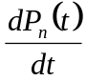вероятности пребывания системы в состоянии n равна алгебраической сумме величин. Число членов суммы равно числу стрелок на графе состояний cистемы, соединяющих состояние n с другими состояниями. Если стрелка направлена в состояние n, то величина берется со знаком «+», если - из состояния n,то величина берется со знаком «-».
Каждый член суммы равен произведению того состояния, из которого направлена стрелка, умноженное на интенсивность потока событий, переводящего систему по данной стрелке.
В соответствии с размеченным графом состояний, и используя правило Колмагорова, запишем систему обыкновенных дифференциальных уравнений:
n = 0 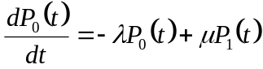
n = N_{к} 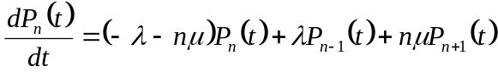
n > N_{к} 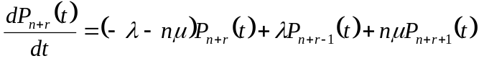
Исследование математической модели: ограничимся исследованием установившегося режима системы. Тогда, =0 n = 0, 1, …
Т. е. вместо системы обыкновенных дифференциальных уравнений получаем систему алгебраических уравнений:
n = 0 P₁ = λ / μ P₀=ΨP₀ ,
n = 1 P₂ = 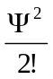P₀ ,
n = N_{к} –1 P_{Nк} = 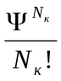P_{0,}
Из этих выражений видно, что для n < N_{к} вероятность нахождения в системе n требований определяется по формуле:
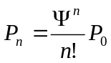,

Для состояния системы, когда n ≥ N_{к,}
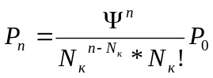,
Имея аналитические выражения для всех состояний системы, а также используя очевидное правило, что
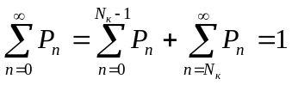
Определим вероятность простоя канала обслуживания:
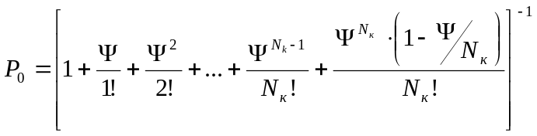
Найдем среднее число требований, находящихся в очереди:
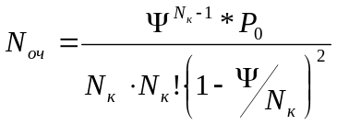
Среднее время ожидания требования в очереди:
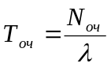
Среднее число свободных каналов обслуживания:
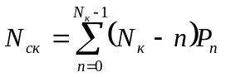
Найдем некоторые характеристики эффективности обслуживания.
Так как поступившая заявка не получает отказ, если заняты все N_{k} каналов обслуживания, а занимает свое место в очереди,то
P_{отк} = 0
Относительная пропускная способность, как всегда, дополняет вероятность отказа до единицы:
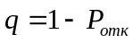
Абсолютная пропускная способность:
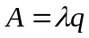
Среднее число занятых каналов:
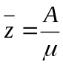
3.3 Описание алгоритма моделирования.
Зададим три массива: массив каналов, массив очереди и массив суммарного времени пребывания в соответствующем состоянии. В первый будем заносить время обслуживания 1/μ , в ячейку соответствующую номеру свободного канала в момент прихода заявки на обслуживание; во второй единицу, при занятии соответствующего места в очереди или ноль при его освобождении.
Алгоритм модели системы состоит в следующем:
- Случайным образом сгенерируем некоторую величину τ - временной интервал между предыдущей и текущей заявками поступившими на обслуживание, но так чтобы ее математическое ожидание было равным λ.
- В цикле пройдем временной интервал от T до T+τ ,где T - время от начала работы системы до момента прихода предыдущей заявки, с дискретностью Δτ уменьшая значения в массиве каналов на величину Δτ .
- После каждого прохода подсчитывается количество ячеек в массиве каналов и массиве очереди больших ноля ( занятых ) и увеличим ячейку соответствующую этому числу на μ .
- В случае освобождения какого либо из каналов, он занимается заявкой из очереди, при наличия последней, а очередь сдвигается.
- После прохода всего цикла вновь пришедшую заявку помещаем в свободный канал, при его наличии, или в очередь.
- Повторяем пункты 1-5 пока время T не достигнет заданного значения

4. Подробное описание машинной программы.

4.1. Общее описание организации и работы программы
.
4.1.1. Язык программирования.

Данная программа имеет название SMO. exe, написана на языке TURBO PASCAL 7. 0.
Програмное обеспечение , которое необходимо для ее функционирования, операционная система MS DOS ( любая версия старше чем 3.3).
Эта программа предназначена для иммитирования системы массового обслуживания с ожиданием, а также для вычисления необходимых характеристик.
Программа написана по модульному принципу с использованием стандартных библиотек “CRT”, ”DOS”. Также используется много комментариев для большего понимания задумок автора.
4.1.2. Структура используемых процедур.
Одной из основных процедур данной программы является процедура - генератор случайных чисел.
Рассмотрим случайную величину N, принимающую значения n = 0, 1, 2, 3, 4, 5, 6, 7, 8, 9, причем появление значения n представляет событие Е_{n} , имеющее вероятность P_{n} = , n = 0, 1, …, 9. Назовем основной выборкой ряд независимых значений N.

Распределение Пуассона.
ƒ ( x ) = 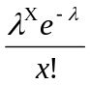, λ = 0, x = 0, 1, 2, 3, …,
n = F ( x ) = 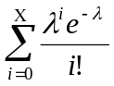 = 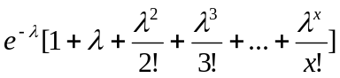.
В результате вычисления находим такое число х, при котором выполняется неравенство
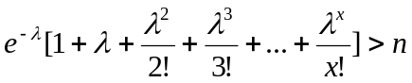.
Остановимся на первом значении х, превосходящем n.

Формирование N
N′ =Ne^{λ}
1 ° N′

1+λ° N′ x = 0

Ф=1+λ, i = 2 x = 1

i + 1 = i Ф + 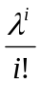→ Ф

Ф ° N′ х = i
Рис. 4. 1. Блок – схема образования последовательности случайных чисел с Пуассоновским распределением.

Более удобно использовать неравенство
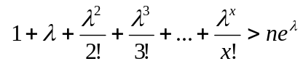
Блок – схему соответствующего алгоритма см. рис. 1

4.2. Список переменных единиц.
Расчетные методы сведем в таблицу:
Имя | Тип | Формальные параметры | Назначение
Puasson | подрограмма | у | получение случайной величины, распределенной по закону Пуассона.
Stepen | функция | a, b | вычисление a^{b}
Faktor | функция | с | вычисление с!
RazmTrebOch | функция | rq | Помещает требование в очередь, если все каналы обслуживания заняты и возвращает Тrue
RazmTrebKan | функция | rq | смотрит есть ли свободный канал обслуживания и если есть, то возвращает .Т. и размещает запрос , если .F., то ставит запрос в очередь
SvobKanal | подпрограмма | - | проверяет все каналы и (обслужился ли запрос), если да, то освобождает канал и возвращает кол-во свободных каналов.
Pechat | подпрограмма | - | выводит информацию о состоянии каналов обс-луживания и очереди
VchoTrebov | функция | rq | Вычисляет есть ли в данный момент на входе системы требование, если есть, тогда возвращает .Т. и заполняет структуру
TrebFromOch | функция | rq | берет первый эл-т очере ди и если он есть, то .Т., если нет, то . F. и сдвигает остальные
GetLTime | функция | - | берет текущее систем ное время и переводит в тип LongInteger
В программе для расчетов используется ряд глобальных переменных, определяющих основные параметры системы. Некоторые из них были только что описаны и их далее рассматривать не будем.
4.3. Переменные, используемые в программе.
Также как и методы сведем переменные в таблицу:
Имя | Тип | Размерность | Назначение | Примечание
lymda | real |  | Интенсивность поступления заявок λ | Исходные данные
mu | real |  | Интенсивность обслуживания μ | Исходные данные
n | integer |  | Количество каналов n | Исходные данные
ProcTime | массив | [0..100] | Массив каналов
ProcTime | Vec - массив real | [0..100] | Масив времени обработки событий
P | Vec - массив real | [0..100] | Массив теоритических вероятностей | Выходные данные
Scale |  |  | масштаб времени
LastRequestTime | longint |  | время послед него запроса | глобальная
LastPuasVar | byte |  | последняя пуас соновская пере менная, которая сгенерирована | глобальная
Eps | real |  | Точность для расчета числа реализаций | Исходные данные
Request | record |  | содержит данные о запросе – номер, время генерации | структура
Channal | record |  | характеристики канала обслужи вания, содержит время начала поступления запроса на обслу живание, время обслуживания, флаг занятости | структура
al | real |  | Уровень доверия | Исходные данные
Выше был приведен список не всех переменных, а только основных. Временные переменные, счетчики циклов здесь отсутствуют.

5. Инструкция для пользователя.
Для начала работы с программой запустите файл SMO.exe. При удачном запуске на экране появится перечень исходных данных. После чего посредством нажатия клавиши ( Enter можно перейти к следующему шагу произвести просмотр вычисленных характеристик многоканальной системы массового обслуживания с ожиданием.
После следующего нажатия этой же клавиши на экран выводятся вероятности нахождения в системе n требований Pn. После следующего нажатия этой же клавиши пользователю демонстрируется наглядная иммитационная модель системы массового обслуживания, удовлетворяющая исходным данным.
Для прервания работы с данной программой в сплошном режиме нажмите любую клавишу.

6. Апробирование машинной программы.
Как уже было сказано при запуске программы, в ней автоматически производится расчет теоретических параметров системы по данным заданным по умолчанию, а именно:
- интенсивность поступления заявок λ = 6;
- интенсивность обслуживания заявок μ = 3;
- число каналов n = 3;
- точность для расчета числа реализаций ε = 0,06;
- уровень доверия α = 0,95;
После проведения теоретических и практических расчетов получим следующие результаты:

Название параметра | Теоретический результат | Практический результат
Среднее число свободных каналов
Среднее число занятых каналов Z | 1.951997 | 1,897534
Относительная пропускная способность q | 0.975998 | 0,950021
Абсолютная пропускная способность A | 5.855991 | 5,852601
Среднее число заявок в очереди Nоч | 0.709544 | 0,560544
Среднее время ожидания в очереди Tоч | 0.11826 | 0.01546
Среднее время пребывания в системе Tсист | 0.44 | 0,042567

Как видно результаты отличаются, но не значительно Это связано с тем, что хотя в теоретической и в практической части интенсивности подчиняются Пуассоновскому закону, но они носят случайный характер, поэтому абсолютно одинаковых результатов быть не может.
7. Программа исследований.
Целью проведения экспериментов с имитационной моделью является изучение влияния изменения поступления потоков требований на условия их эксплуатации. Предположим, что в нашем примере изменение условия эксплуатации не влияет на число и распределение потоков требований, хотя фактически структура модели не обязательно включает это предложение.
После ознакомления с программой и инструкцией пользователя, можно приступить непосредственно к проведению экспериментов и исследований. Их целью может служить например, сравнение параметров системы при генерации требований случайным образом с распределением Пуассона с теоретическими расчетами, можно определить при каких значениях интенсивностей, числе каналов и мест в очереди, параметры будут приблизительно равны. Также возможно исследование загруженности каналов с целью поиска оптимального числа каналов и мест в очереди для дальнейшего применения в сфере обслуживания.

Список литературы.

А. Кофман, Р. Крюон “Массовое обслуживание. Теория и приложения”

Е. С. Венцель « Исследование операций»

